Fullstack-Spring-Boot Projekt - Booktracker

- Neues Projekt anlegen
  - Öffne IntelliJ und klicke auf New Project.
  - Wähle in der linken Liste Spring Initializr aus.
  - Einstellungen:
    - Name: booktracker
    - Location: Wähle einen Ordner auf deiner Festplatte.
    - Language: Java
    - Type: Maven
    - Group: deine Domain, z.B. com.portfolio
    - Artifact: booktracker
    - JDK: Wähle dein JDK.
    - Java: Wähle deine Version (>17).
    - Packaging: Jar
  - Klicke auf Next.
- Dependencies (Abhängigkeiten) auswählen
Kategorie | Name der Dependency | Zweck
Web | Spring Web | Erstellt die REST-Endpunkte und den Server
SQL | Spring Data JPA | Speichert die Daten in der DB
SQL | MySQL Driver | Verbindung zur DB
Developer Tools | Spring Boot Dev Tools | Auto-Restart bei Änderungen
Developer Tools | Lombok | Erstellt automatisch Getter/Setter/toString/Konstruktoren
I/O | Validation | Prüft Formulareingaben

- Wichtige Einstellung für Lombok in IntelliJ
Damit Lombok (für die automatischen Getter/Setter) in IntelliJ funktioniert, musst du eine Einstellung aktivieren:
- Gehe zu File -> Settings (bei Mac: IntelliJ IDEA -> Settings).
- Navigiere zu Build, Execution, Deployment -> Compiler -> Annotation Processors.
- Setze den Haken bei Enable annotation processing.
- Klicke auf OK.

- Orderstruktur finalisieren
  - Erstelle in deinem java-Ordner ganz drin (unter src/main/java) folgende Ordner (Packages):
- Rechtsklick auf booktracker -> New -> Package: model
- Rechtsklick auf booktracker -> New -> Package: repository
- Rechtsklick auf booktracker -> New -> Package: service
- Rechtsklick auf booktracker -> New -> Package: controller

- Der erste Check
  - Füge der Application Klasse folgendes hinzu: @SpringBootApplication(exclude = {DataSourceAutoConfiguration.class})
  - (Das deaktiviert die Datenbank-Suche vorübergehend, damit wir die App einmal starten können.)
  - App starten

- Datenmodell erstellen
  - Gehe in das Package model (das du vorhin erstellt hast).
  - Erstelle eine neue Java-Klasse: Book.java.
  - Kopiere den Code.
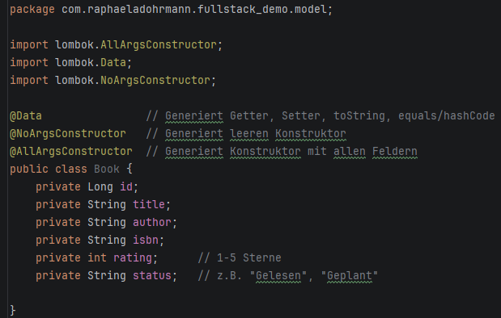

- Service erstellen (Logik-Zentrale)
  - Gehe ins package service und erstelle eine Klasse BookService
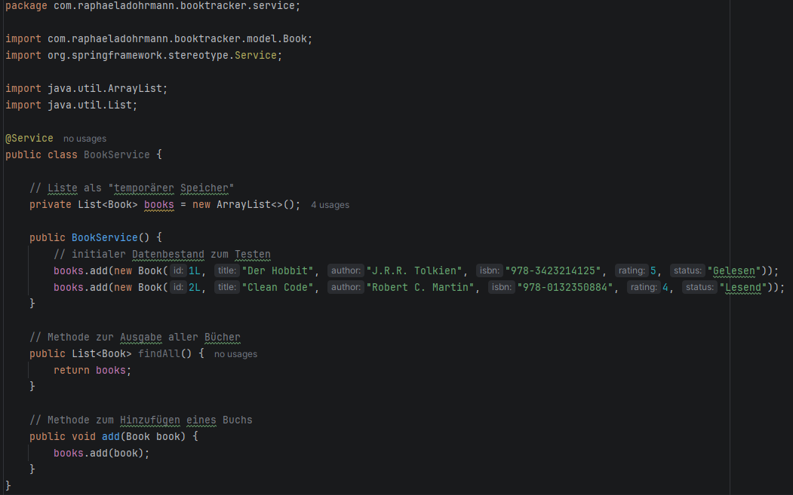

- Die Schnittstelle (Controller)
  - Hier verknüpfen wir unser Book-Model mit der Außenwelt – der Controller nutzt den Service, um die benötigten Daten zu liefern.
  - Erstelle im package controller eine BookController Klasse.
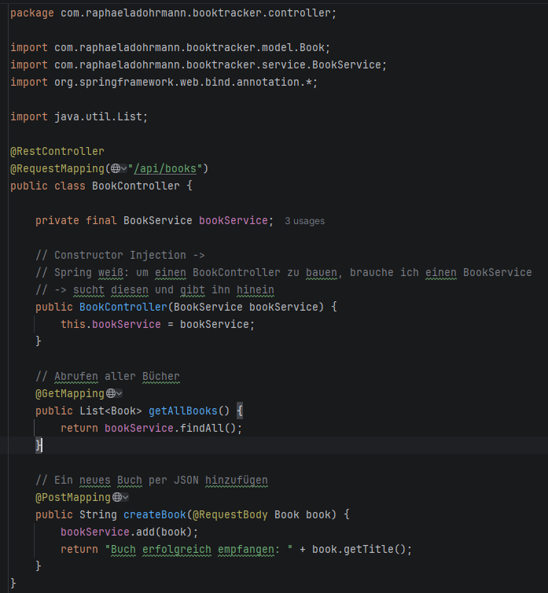

Was wir hier lernen:
- JSON-Mapping: Spring Boot erkennt automatisch, dass ein eingehendes JSON (z.B. vom Frontend) genau in deine Book-Klasse passt, solange die Feldnamen (title, author, etc.) übereinstimmen.
- Stateless vs. Stateful: Wenn sie die App neu starten, sind die neu hinzugefügten Bücher weg. Das ist der perfekte Moment um gleich eine DB anzubinden.
- HTTP-Methoden: GET ist zum "Ansehen" (Browser reicht), POST ist zum "Senden" (Spezial-Tool nötig).

- http-Requests testen
  - Führe im Browser http://localhost:8080/api/books aus. Wir sollten die zwei Bücher sehen.
  - Automatisierung:
    - Ganz oben im Strukturbaum: New -> File -> book-requests.http
    - Inhalt einfügen:
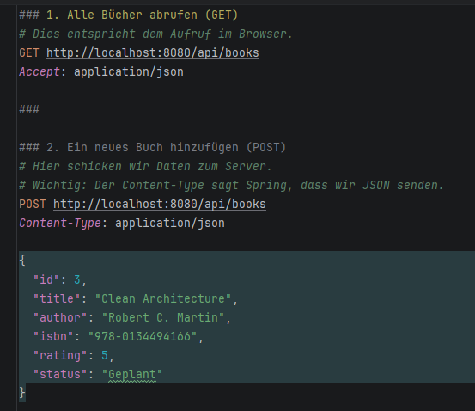

An dieser Stelle solltet ihr nochmal die Basics von JSON und REST wiederholen und euch ggf. nochmal mit dem Methoden vertraut machen.
- Das Repository (Die Brücke zur DB)
  - Zuerst brauchen wir ein Interface, dass die SQL-Befehle für uns schreibt. Im package repository erstellen wir das Interface BookRepository.
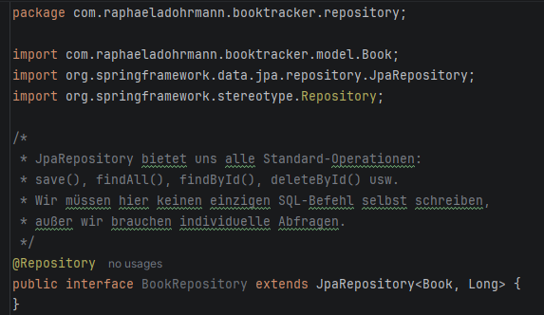

- Repo im Service aufrufen
  - Um den Service mit dem Repo zu verbinden, schmeißen wir unsere ArrayList raus und setzten das Repo im Konstruktor.
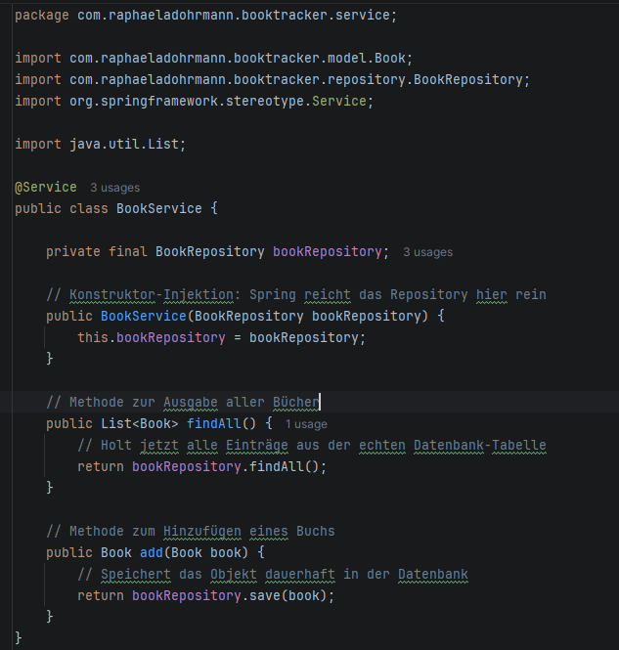

- Unser Model zur Entity machen
  - Damit Hibernate (das Tool hinter JPA) weiß, wie die DB Tabelle aussehen soll, müssen wir der Klasse Book ein paar Markierungen geben:
  - @Entity, @Table, eine ID und @GeneratedValue für die ID
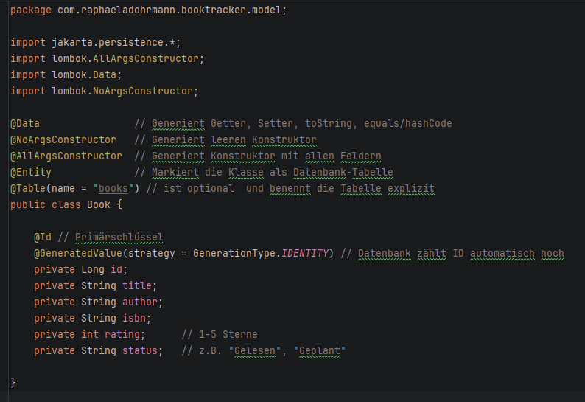
- MySQL Datenbank anbinden
  - Konfiguration: in den application.properties
  - In der Application Class die Annotation vom exclude befreien
  - Datenbank anlegen – booktracker
  - Application starten
- HTTP File anpassen
  - ID entfernen -> wird automatisch generiert

Herzlichen Glückwunsch, wir haben einen kleinen Microservice, der eine GET und eine POST-Methode hat!

Erweiterungen:
- Application.properties sicher machen
  - Ersetze die Werte für Username und Password und hinterlege sie direkt in IntelliJ. Willst du dein Projekt später irgendwo hosten, musst die die Werte dann da ebenfalls „hineingeben“.
  - Startkonfiguration anpassen und Environment Variables mitgeben
- In Git einchecken
  - Gitignore anpassen! Gerne Selbstrecherche, was raus muss. Ein Beispiel ist sonst in meinem Repo.
- DELETE und UPDATE Endpunkt bauen
  - Branch zum Nachschauen: delete_update_feature
- Weitere Recherche:
  - Why Is Field Injection Not Recommended? | Baeldung

